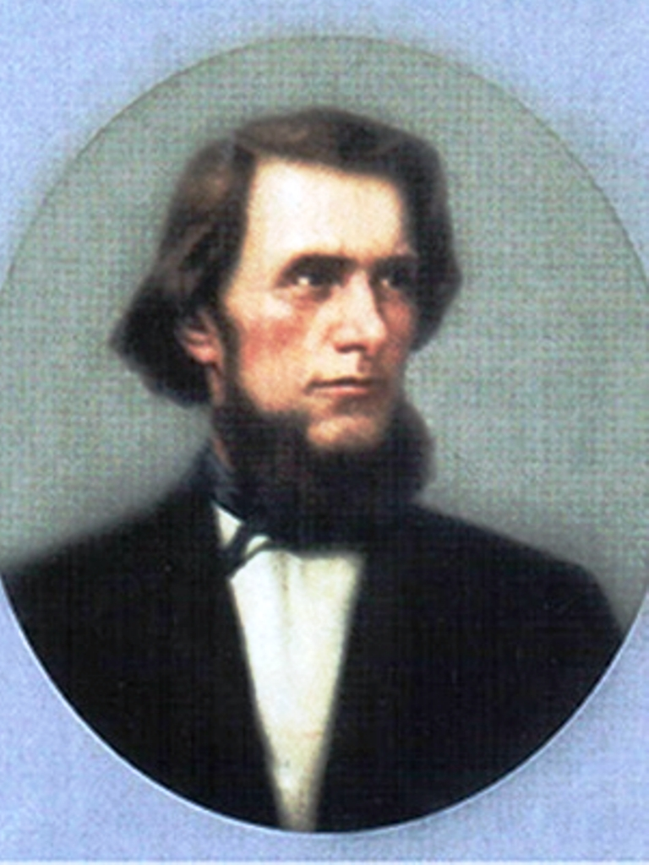
Костянтин Дмитрович Ушинський
(1824, за ін. даними 1871)

Засновник наукової педагогіки і народної школи.
Педагогічна спадщина К.Д. Ушинського

2 лютого 2019 року
195 років від дня народження

Український педагог, правознавець, реформатор шкільної освіти, основоположник наукової педагогіки і народної школи, професор Ярославського юридичного ліцею, викладач й інспектор Гатчинського сирітського та Смольного інститутів, редактор «Журналу Міністерства народної освіти», прихильник класно-урочної системи навчання. Автор праць із еорії та історії педагогіки, підручників для початкової школи «Дитячий світ», «Рідне слово», фундаментальної праці «Людина як предмет виховання: досвід педагогічної антропології» (у 2 т.). Педагогічна система К.Д. Ушинського позитивно вплинула на подальший розвиток педагогічної думки в Україні та інших країнах світу

Прижиттєві та старі видання К.Д. Ушинського
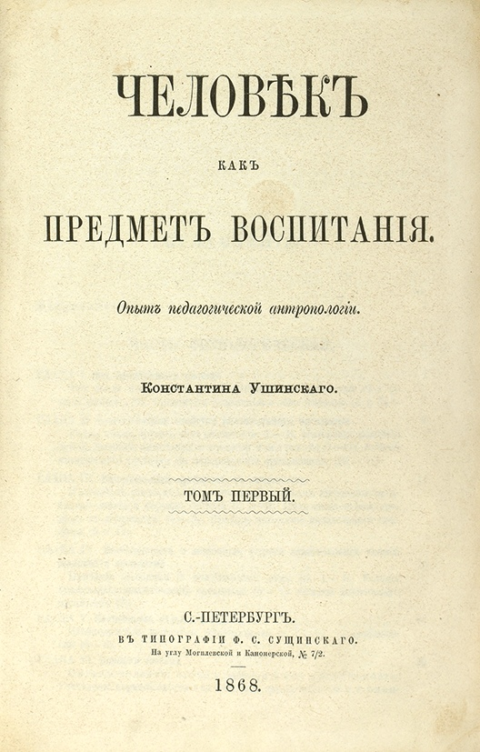

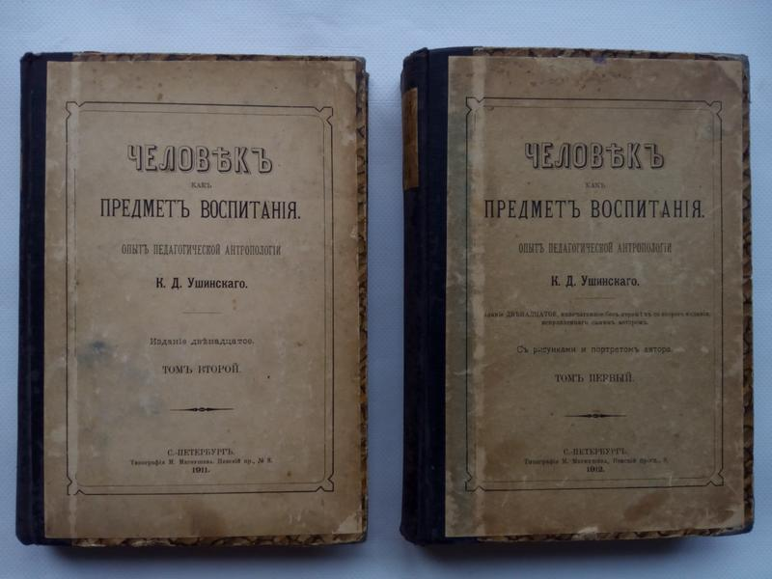

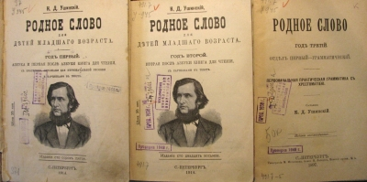

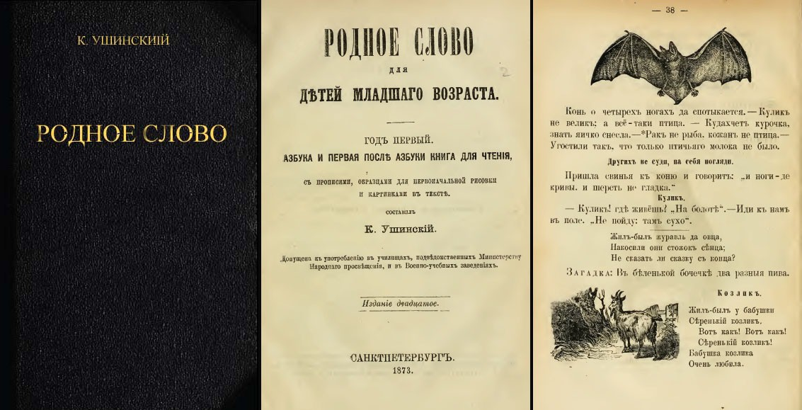

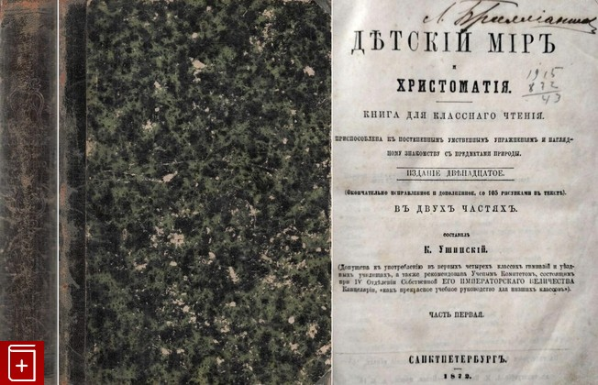

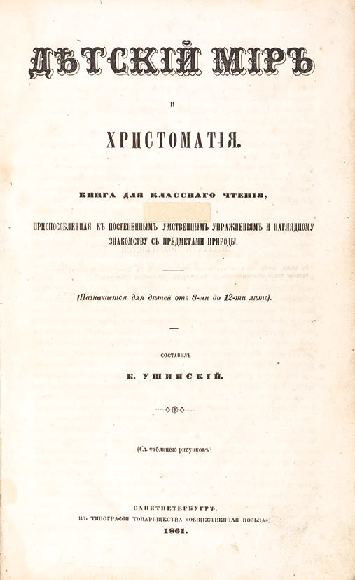

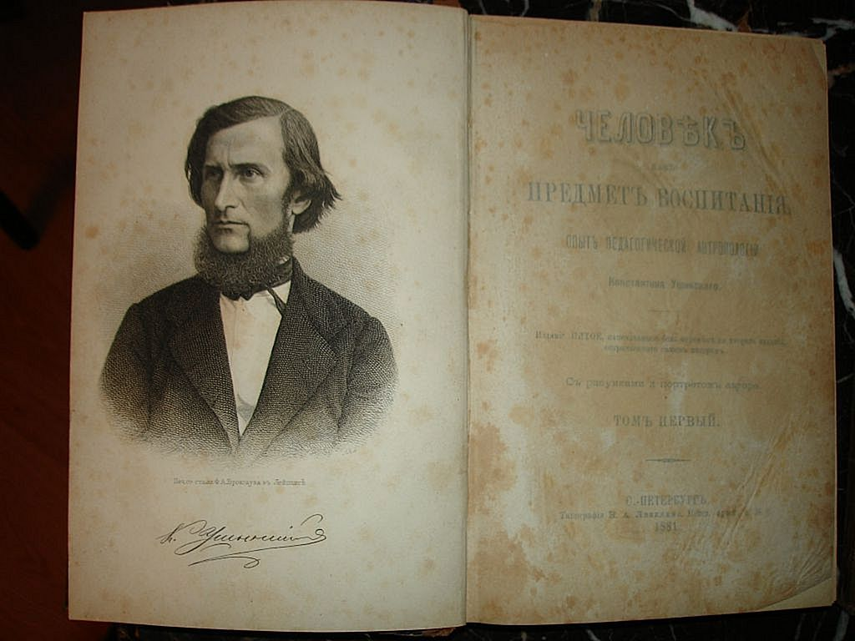

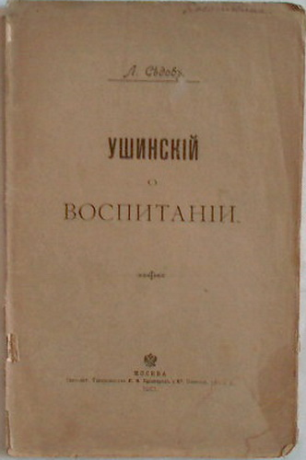

Книги про життя та творчість К.Д. Ушинського українською мовою, що зберігаються у бібліотеці ОІППО

1.Ушинський К.Д. Твори в шести томах / К.Д. Ушинський. – к.: Радянська школа, 1954. – Т.1-6

2. Ушинський про сімейне виховання / упоряд. О.. Губко.- К.: Радянська школа, 1974.-150с.

3.Педагогічні ідеї К.Д. Ушинського / редакц. колегія: В.І. Войтко, С.М. Полгородник, Н.П. Каленіченко, О.Т. Губко, О.М. Савченко.- К.: Вища школа, 1974. – 339с.

4.Грищенко М.М. К.Д. Ушинський (до 150-річчя з дня народження) / М.М. Грищенко. – К.: Товариство «Знання», 1974. -61с.

